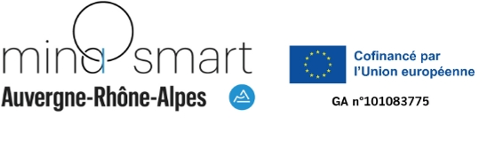
Bon d’engagement – SIDO Lyon 2026
Les 16 & 17 septembre 2025 à Lyon

INFORMATION SOCIETE

NOM SOCIÉTÉ
ADRESSE
CODE POSTAL
VILLE
PAYS
CONTACT
EMAIL
TEL MOBILE
SIREN
EFFECTIFS
ADHESION A QUEL POLE ou CLUSTER : ............................................................................

SALON

SIDO Lyon, l’événement phare de la convergence des technologies IoT, IA, XR et Robotique, vous donne RDV les 16 et 17 septembre 2026 à la Cité Internationale !

Nous proposons aux PME et Startups adhérentes aux partenaires du projet Minasmart (https://minasmart.jamespot.pro) et/ou accompagnées par le programme Easytech, l'opportunité d’exposer sur le pavillon Minasmart : 98m² au cœur du salon.

OFFRE D’EXPOSITION

Offre PME: (12 places)

- 1 desk d’un mètre de long
- 1 affiche personnalisable de 1m² x 1m²
- 2 tabourets hauts
- Badges exposants
- Kit de communication du salon
- Logo sur un pan de la réserve (avec les autres logos des entreprises co exposantes)
- Electricité
- Wifi exposant

1 500 €

Offre startup: (6 places)

- 1 pod avec face avant personnalisable
- 2 tabourets hauts
- Badges exposants
- Kit de communication du salon
- Logo sur un pan de la réserve (avec les autres logos des entreprises co exposantes)
- Electricité
- Wifi exposant

1 200 €

Merci de préciser le type de stand souhaité :

…………………………………………………………………

Merci de retourner ce bon d’engagement complété et signé à :

- Kate MARGETTS kate.margetts@minalogic.com

Accompagné de votre logo en HD vectorisé.

En signant ce document, je confirme mon engagement pour prendre un stand au sein du pavillon Minasmart au salon SIDO Lyon les 16 et 17 septembre à Lyon.

SSIGNATURE DU DONNEUR D’ORDRE, DATE ET CACHET DE L’ENTREPRISE :

